Гуляй, да

присматривайся!

Во время прогулок с малышом объясните ему, что зима закончилась, наступила весна. Обратите внимание малыша на то, что снег растаял, бегут ручьи, ярко светит солнышко. Вместе со своим малышом рас­смотрите зеленую травку и распустившиеся цветы, обратите внимание вашего ребенка на то, как становится красиво на участке детского сада, около дома с появле­нием травы и первых весенних цветов, учите его радоваться их появлению.

Обращает внимание на деревья, на которых распустились первые зеле­ные листочки. Покажите малышу отличительные особенности деревьев и цветущих травянистых растений.

Во время прогулки или по дороге из детского сада понаблюдайте с ним за птицами, прилетаю­щими к вашему дому, на участок (голуби, воробьи, вороны, синички): как они летают, клюют корм, пьют воду из лужицы, как передвигаются по земле (си­нички прыгают, голуби ходят).

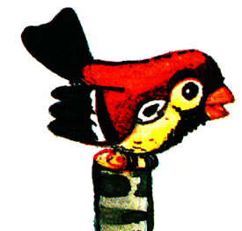 Прочитайте стихотворение А. Барто «Птичка»:

Села птичка на окошко,

Посиди у нас немножко,

Подожди, не улетай!

Улетела... Ай!

Расскажите своему ребенку, что весной начинает пригревать солнышко. Люди зо­вут солнышко, чтобы стало тепло. Можно выучить с малышами потешку-закличку:

Солнышко, солнышко!

Выгляни в окошечко!

Ждут тебя детки,

Ждут малолетки.

Солнышко-ведрышко!

Выгляни в окошечко!

Твои детки плачут,

По камушкам скачут.

Солнышко, покажись,

Красное, появись.

**Дорогие папы и мамы, бабушки и дедушки!**

Наполните жизнь ребенка светом добра и ласки. И поможет вам в этом народное поэтическое слово. Оно как родник, как чистейший ключ, бьющий из недр земли, к которому припадают поколения, наполняясь живительной силой. Пусть звучат в вашей семье материнские колыбельные песни, сказки, потешки, небылицы, поговорки.

Усаживая завтракать, скажите ребенку:

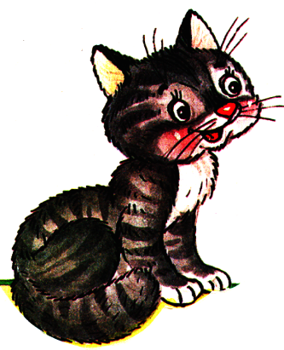Прилетели гуленьки.

Стали гули говорить,

Чем Ванюшу накормить.

Один скажет – кашкою,

Другой – простоквашкою,

Третий скажет – молочком

И румяным пирожком.

Ребенок поел, отдохнул, теперь ему надо

подвигаться, поупражняться в ходьбе:

Киска, киска, киска, брысь!

На дорожку не садись.

Наша деточка пойдет,

Через киску упадет!

Ребенок старается, похвалите его:

Наша доченька в дому,

Что оладышек в меду,

Красно яблочко в саду.

Ой, мой маленький, ненаглядненький,

Мой хорошенький, мой пригоженький!

Малыши порой капризничают. Когда их собирают на прогулку. А вы попробуйте, одевая ребенка, приговаривать:

Вот они, сапожки:

 Этот – с левой ножки,

Этот – с правой ножки.

Если дождик пойдет,

Наденем сапожки:

Этот – с правой ножки,

Этот – с левой. Вот как хорошо!

Принципы семейного благополучия.

1. Ваш малыш ни в чем не виноват перед Вами:

 ни в том, что появился на свет,

ни в том, что создал Вам дополнительные трудности,

ни в том, что не дал ожидаемого счастья,

ни в том, что не оправдал Ваши ожидания.

И вы не вправе требовать, чтобы он разрешил за Вас эти проблемы.

2. Ваш ребенок – не Ваша собственность, а самостоятельный человек. И решать до конца его судьбу, тем более ломать по своему усмотрению ему жизнь, Вы не имеете права. Вы можете лишь помочь ему выбрать жизненный путь, изучив его способности и интересы и создав условия для их реализации.

3. ваш ребенок далеко не всегда и совсем не обязательно будет послушным и милым. Его упрямство и капризы также неизбежны, как и сам факт его присутствия в семье.

4. Во многих капризах и шалостях Вашего малыша виноваты Вы сами, потому что вовремя не поняли его. Пожалели свои силы и время. Стали воспринимать его через призму несбывшихся надежд или простого раздражения. Стали требовать от него того, что он попросту не может Вам дать – в силу особенностей возраста или характера. Короче – не желали принимать его таким, каков он есть.

5. Вы должны всегда верить в лучшее, что есть в Вашем малыше. В

лучшее, что в нем еще будет. Быть уверенным в том, что рано или

поздно это лучшее непременно проявится, и сохранить оптимизм

во всех педагогических невзгодах.

